Находки ноября
«Встаёт ноябрь во мгле холодной, на нивах шум работ умолк, с своей волчихою голодной выходит на дорогу волк… — до чего же точно и кратко А. С. Пушкин умел обрисовать природу Псковского края! Ноябрь месяц уже наступил. Он седой от холодных туманов, солнце выглядывает не часто, кажется, что утренние сумерки плавно переходят в вечерние, а дня вовсе нет. Поля опустели – ни коров, ни аистов, ни тракторов. Волки давно уже собрались в стаи и вовсю терроризируют деревенских собак и домашний скот. Двести лет прошло, а слова классика ничуть не устарели.
Природа, с точки зрения современного «пипла», странная вещь: сама по себе она человеку не друг и не враг. Она словно видимое проявление какой-то иной, Высшей силы. Её невозможно «покорить», она может уничтожить род людской мгновенно, и никакие технические достижения не смогут ей в этом помешать. Жаль, что мало кто сейчас это понимает: гордыня человеческая всегда была сильнее разума.
Наша машина пробиралась по просёлочной дороге утром 5 ноября. После торжественного открытия памятника накануне и большой предшествующей этому работе мы решили немного отдохнуть, в частности, покопать. И вот утром мы собрались на квартире у Михайлыча, выпили по кружке чая, сели в уазик и отправились в полевой выход. Возле Дуловки подобрали Евгения и Александра Шанцева, и продолжили путь.
За последние сутки прошли дожди. Хотя они были небольшие и водный баланс не выправили, но дороги размочить успели. Наш уазик с трудом пробирался по разбитому просёлку, машина ехала в колеях, как трамвай по рельсам. Иногда там, где колеи были слишком глубокие, Валера выруливал меж ними. В одном таком месте уазик заскользил по мокрой глине и ухнулся в яму. Дернулся пару раз и застрял прочно. Кажется, сели на мосты. Ну, так и есть. Теперь бери лопаты и топор. Срезаем землю перед мостами, в колеи кидаем нарубленный хворост, слегой поднимаем машину. Поработать пришлось, но народу в это раз едет много, и мы довольно быстро сдернули автомобиль с топкого места.
«Жаль, Рахим, что ты не сфотографировал, как толкали машину» — «Так ведь ещё не вечер, и это не последняя яма на дороге. Времени полно, пока стемнеет, мы ещё раз десять успеем застрять!» — обнадёжил я личный состав. Но дальнейший путь прошёл без особых осложнений.
Мы прибыли на прежнее место. Надо было собрать девятого бойца (в прошлый раз мы не смогли сделать этого из-за темноты). А потом хорошенько исследовать местность, так как в прошлый выезд мы в основном копали.
Неяркое ноябрьское солнце уже поднималось над горизонтом. Поднимется оно невысоко, и его лучи будут почти стелиться по земле, давая особое, осеннее освещение. В воздухе висела туманная дымка, и даль просматривалась неясно. По небу ползли облака, похожие на клочья тумана, над землёй поднимался туман, похожий на облака. Иногда образовывался просвет, и туда моментально брызгали солнечные лучи, рисуя на земле причудливые картины.
Мы добрались до прежнего лагеря. Листва с дуба почти облетела, и крона просвечивала насквозь. Окружающие деревья тоже были почти голые, лишь отдельные деревца ракиты белели, облепленные белым пухом – это созрели их семена. Трава побурела, а осока приобрела оранжевый оттенок. Кое-где виднелась разрытая земля – это кормились дикие свиньи. Судя по тому, что дождевые черви ещё не ушли на большую глубину, морозы придут ещё нескоро.
Первым делом надо было добрать останки девятого бойца, так как в прошлый выезд нам помешали сумерки. Эдик с Саней Голубевым остаются на том раскопе, а прочие отправляются в поиск.
Искать пришлось не долго. Вскоре прибор Шанцева издал характерный писк – под землёй большой кусок металла. Роем землю, и вскоре натыкаемся на кости. Ещё один боец…
И, кажется, непростой. У него трофейная немецкая ложка из нержавеющей стали, плоский карманный фонарик. Возможно, офицер? Кто знает. Рядом с ним лежит алюминиевый котелок и винтовочный ЗиП. Что интересно – маслёнка с двумя горлышками, а ведь некоторые интернетные «знатоки» уверяли нас, что в ту поры таких маслёнок не было.
«Рахим, у него и пряжка от поясного ремня латунная! Сфотографируй её, чтобы всякие покемоны не говорили, будто таких пряжек в ту пору тоже не было. Я, конечно, сфотографировал, но давать это фото не буду – большинству читателей такие тонкости неинтересны.
Но вот в очередном коме глины показался какой-то серебристый значок… Овальной формы, на нем изображен солдат с винтовкой, внизу серп и молот… Так это же накладка на орден Красной Звезды! Мы стали рыть землю с удвоенным вниманием, и вскоре нашли саму звезду, потом закрутку. Орден в сборе, ура! Теперь по номеру мы сможем установить личность этого бойца! Пока можно сказать, что номера ранние, и что орден дан, скорее всего, за Финскую войну, либо за начало Великой Отечественной.
У всех резко поднялось настроение. Ведь до этого все найденные здесь бойцы были безымянные: неизвестно даже, откуда, из какой части. А теперь, установив личность одного красноармейца, мы сможет сказать, из какого они были подразделения. Ещё бы не радоваться!
(В начале войны у каждого красноармейца должен был быть закручивающийся пенальчик, в которые вкладывался листок бумаги с его личными данными: кто такой, откуда призывался, состав семьи. (Так называемый «смертный медальон») Но осенью 1942 года эти медальоны были отменены, и заменены красноармейскими книжками. А бумага без защиты ведь очень хорошо горит и гниёт…
К тому же многие красноармейцы не хотели заполнять медальоны, выбрасывали их. Существовало поверье, что, заполняя медальон, ты пишешь сам себе похоронку. Но те, кто был поумнее, сохранил свои медальоны и после их отмены, и по ним мы смогли установить личности этих бойцов)
На радостях те из нас, у кого есть выход в Интернет с мобильника или другого хитроумного устройства, смартфоном-айфоном называемого, пробуют пробить данные по номеру ордена, но их ждёт полный облом. Придётся делать это через знакомых в архивах, так оно надёжнее.
Туман поднялся, выглянуло солнце, и природа просияла. По безбрежному небу летят самолёты, военные и гражданские. Интересно, обращают ли внимание пилоты на странных людей, копающихся в земле? А внизу, на траве, лежат уложенные в ряд солдатские каски с той войны.
Вскоре Александр Шанцев нашёл ещё одного красноармейца, потом мы нашли ещё, и ещё, и ещё… Стало ясно, что гулять с приборами далеко не придётся, и на этом бывшем огороде лежит неизвестное число убитых. Рядом – фундамент избы, в восьмидесятых годах люди в этой деревне ещё жили. Неужели они не натыкались на останки, ведь некоторые лежат совсем неглубоко? Быть этого не может!
Скорее всего, когда люди вернулись после войны в эти места, трупы павших успели сильно разложиться. Их присыпали землёй, те, которые были на открытом месте, покидали в ямы. И заровняли всё тракторами.
Только вы не слишком сильно осуждайте деревенских жителей за это. Сил у них не было похоронить павших. Работали без выходных, при этом мужики служили в армии не один год, как сейчас, а гораздо больше. Если бы стали они возиться с убитыми, некогда было бы пахать и сеять. Поэтому, рассудив, что живые важнее мертвых, деревенские так поступили. В ту пору те, кто пережил оккупацию и войну, кто сам годами ходил близ смерти, не отличались особой сентиментальностью. А поисковое движение стало появляться у нас в конце семидесятых годов, когда народу дали два выходных в неделю и жизнь стала полегче.
Мы достаём из земли одного красноармейца за другим. Некоторое лежат на дне траншей, другие – совсем неглубоко, на штык лопаты. Грунт – глина, но в одних местах более-менее рыхлая, а в других спрессована колёсами тракторов почти до асфальтовой плотности. Копать нелегко, но все увлечены, о еде никто и не думает. Обед сегодня варить не придётся – дорог каждый световой час. Вот фотография американских ботинок (поставлялись нам по ленд-лизу), а сам боец лежит пока в земле.
А вот ещё одна впечатляющая находка – нагрудный знак «Отличный пулемётчик». Знак не номерной, и личность по нему не установишь, но ободряет сам факт наличия наград» мужики были заслуженные, может быть, найдём ещё номерные медали и ордена. (Почти наверняка окажется, что похоронены эти бойцы «с отданием воинских почестей» верст за двадцать отсюда…)
К концу дня мы подняли останки восьми красноармейцев. Работали без перерыва, и лишь когда начали сгущаться сумерки, все разогнули спины и поняли, как устали. Открыли консервы и наскоро перекусили. Сложили останки в мешки, загрузили в кузов уазика. И отправились в обратный путь.
Меж тем, в сумерках стали происходить странные вещи. Над сухим болотом, куда местные жители без опаски ходят за клюквой, поднялся туман. Он в точности заполнил чашу, и издали казалось, что возникло озеро. Болото словно вспоминало свою молодость, когда по нему плавали гуси-лебеди, водилась рыба и, может быть, жили русалки. Призрачное озеро затопило низину, и макушки деревьев торчали из него, как из воды. Наверное, так возникали легенды о затопленных городах, об ушедшем под воду граде Китеже…
ВТОРАЯ ЧАСТЬ
В субботу, 7 ноября, мы сделали совместный полевой выход со «Следом «Пантеры». В назначенном месте к нашему уазику-«фермеру» присоединилась их «буханка», и небольшая автоколонна отправилась в путь. Закидав опасное место камнями, и поработав лопатами, общими усилиями мы переправили через него обе машины.
Но бегать с металлоискателями не пришлось и в этот раз. Выйдя к прежнему раскопу, я стал работать лопатой, и вскоре наткнулся на грудную клетку. Ещё немного работы, и показался череп. «Мужик!» Курим!» Подошли другие поисковики и стали копать, а я, чтобы не толпиться, пошёл в другое многообещающее место и снова заработал лопатой. Тем временем на бывшем огороде отыскивали одного бойца за другим.
Примерно через час в глине показалась пара солдатских ботинок. «Ещё мужик!» Курим!» Подошли другие поисковики с прибором, но на такой глубине металлоискатель бесполезен. Копать, копать и ещё раз копать! Почти на двух метрах от поверхности, близ входа в заваленный бункер, головой вниз, лежал боец, и его надо было достать. Мне на помощь пришёл Эдик, и общими усилиями красноармеец был извлечён.
Что такое? Рядом с его каской торчат подошвы сапог! Ещё один боец! И в таком месте, что надо перелопатить гору земли. Эдик и я отошли передохнуть, а в раскоп спустились Антон, Евгений и Михайлыч. Общими усилиями они сняли двухметровый слой глины, и Антон нашёл медаль! Правда, медаль оказалась «За оборону Ленинграда», не номерная. Но всё равно, нас она очень обрадовала.
В общем, обедать и в этот день не пришлось. К сумеркам мы общими усилиями отыскали и подняли останки семи человек. Итого, общий счёт нашей группы – 33 найденных красноармейца, если считать с момента последнего захоронения.
В этот выезд, 7 ноября, я фотографий не делал. Накрапывал мелкий дождик, да и некогда было. Но я думаю, общее впечатление у читателей уже появилось по предыдущим снимкам.
Обратно возвращались в сумерках. Оба уазика благополучно миновали все опасные места и выбрались на твёрдую дорогу. Псковичи на своей «пантере» свернули направо, мы – налево. Моросил мелкий дождь, дорога блестела, как стеклянная. В кузове ехали останки семи мертвых, в кабине – семь живых. Бывает же такое – вернулось вдвое больше, чем уезжало…
Рахим Джунусов
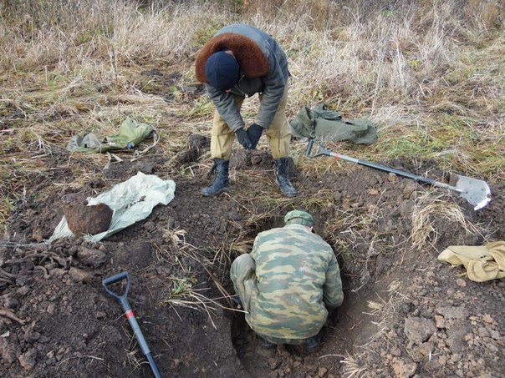
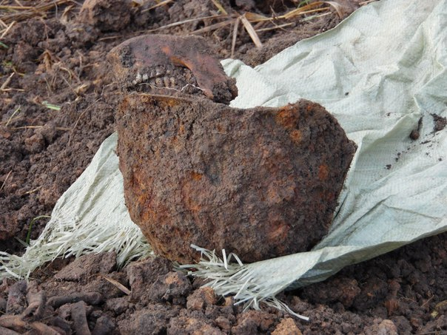
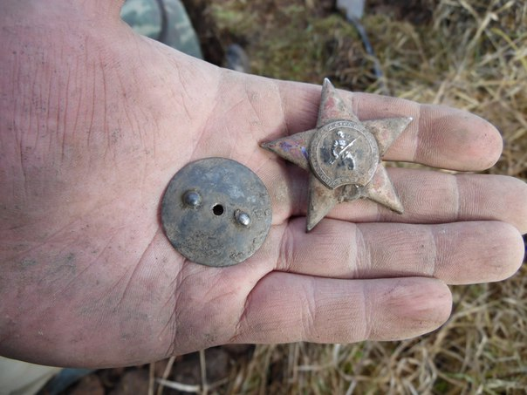
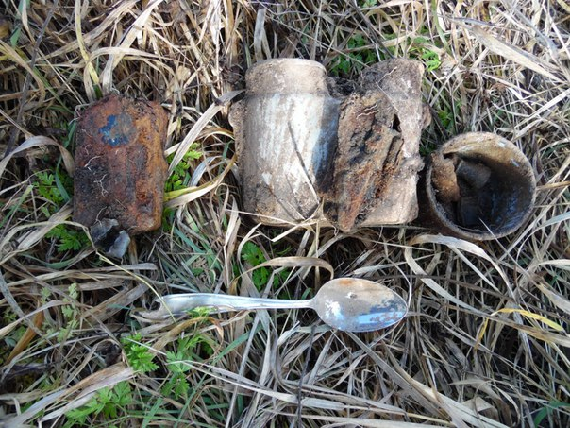
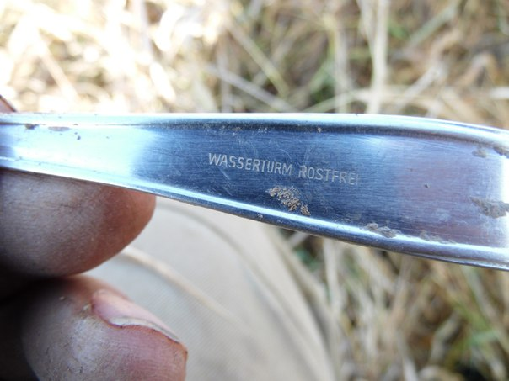
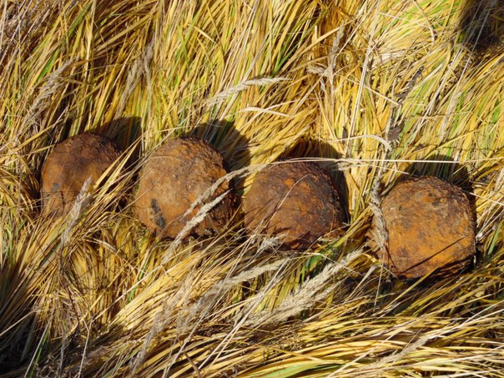
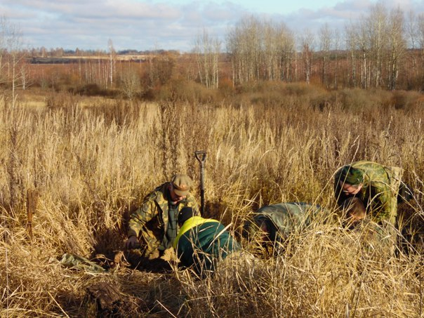
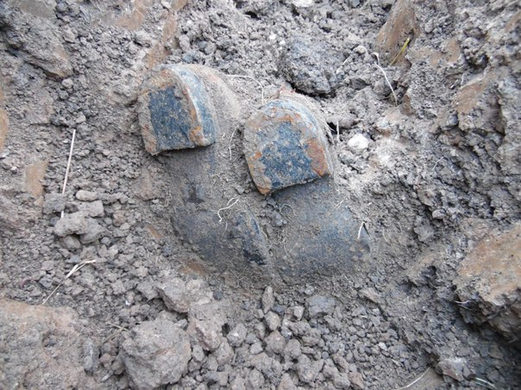
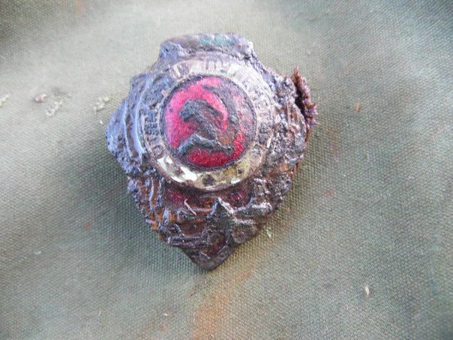
13

